Дроп-ін центри a aутрiч програми:
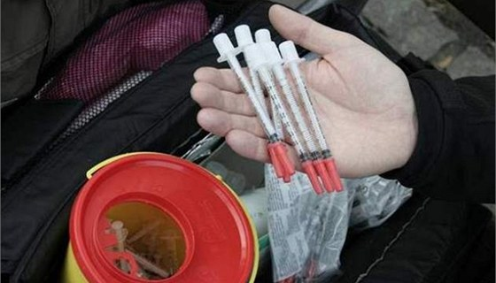
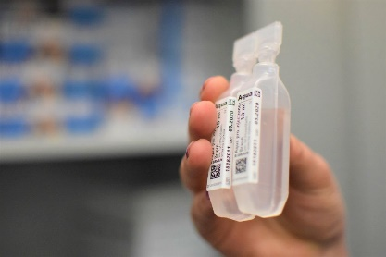
Це організації, які займаються допомогою людям, які вживають нелегальні наркотики. Дані центри намагаються вам допомогти берегти здоров'я, знизити шкідливі наслідки від вживання наркотиків і здійснюють це шляхом обміну голок та безкоштовної роздачі медичного матеріалу (ін'єкційної води, фільтрів, дезінфекції та ін.) Ви можете сюди звернутися, якщо у вас є проблеми зі здоров'ям, законом, легалізацією проживання чи проблеми індивідуального характеру. Так ми сприяємо охороні широкого загалу (тих, які вживають наркотики) перед поширенням інфекційних захворювань, передусім ВІЛ, гепатиту Б і Ц, сифілісу, туберкульозу та інших.

Польових працівників можна впізнати за жовто-червоним контейнером для використаних шприців.
Ми нікого не повідомляємо в поліцію за вживання наркотиків.
Вживання наркотиків у Чеській Республіці не є кримінальним злочином. Володіння невеликою кількістю наркотиків вважається правопорушенням. Обіг наркотиків та зберігання наркотиків у великих кількостях є кримінальним злочином.

Принципи нашої роботи:
- Допомога надається безкоштовно.
- Добровільність
Людина самостійно приймає рішення щодо вибору необхідної допомоги від працівників низькопорогових служб
- Анонімність
Людина, яка вступає в контакт із даними програмами, надає тільки ту інформацію про себе, яку вважає за потрібне.
- Конфіденційність
Ваші особисті дані і навіть те, що ви використовуєте служби даних програм є конфіденційною інформацією
- Не засуджувальне ставлення є нашим моральним принципом
Готовність працювати з будь-якою людиною незалежно від її переконань та цінностей над тим, щоб мінімізувати можливі шкідливі наслідки вживання наркотиків.

Контакти
Дроп-ін центри:
- Прага 5, Дроп-ін центр SANANIM
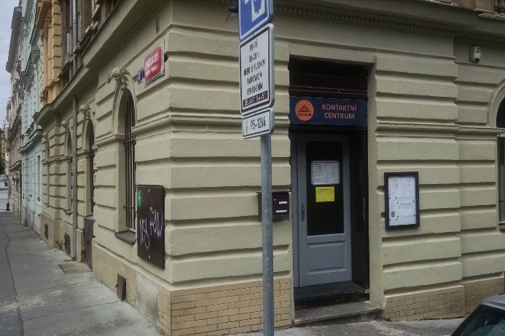
Адреса: Na Skalce 819, 150 00, Smíchov
Тел: 605240501
Понеділок, Середа, Субота, еділя від 13-19
Вівторок, Четвер, П'ятниця від 9-19

- Прага 1, Низькопороговий центр Drop In
Адреса: Karolíny Světlé 18, Praha 1, 110 00
Тел: 222221124, 222221431
Понеділок-Четвер: 9.00 - 17.30
П'ятниця: 9.00 - 16.00

- Прага 5, Дроп-ин центр STAGE 5
PROGRESSIVE o. p. s.
Адреса: Mahenová 4, Прага 5, 150 00
Тел.: 257 217 871, 605 319 926
Понеділок від 9 – 18
Середа, Четвер, П'ятниця від 10 – 18
Вівторок від 13 – 18

Аутрiч програми:
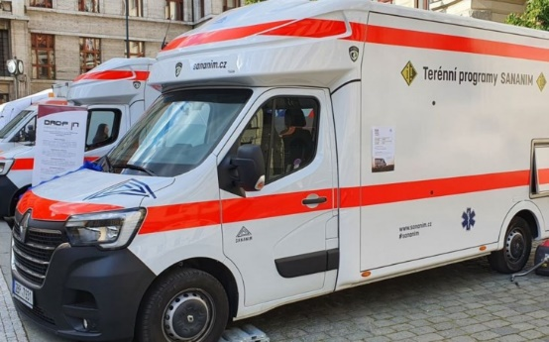
- Прага 2, аутрíч програма SANANIM
Тел: 224920577, 603209948
Аутрич програми у громадських місцях
Вівторок 14 - 19 (Прага 1, 2, 5 та 13)
Четвер 14 - 19 (Прага 1, 2, 5 та 13)
Фургон (Sanitka)
Понеділок 14-18
Середа 14-18
П'ятниця 14-18
(припаркований на вулиці Washigtonová (біля Вацлавської площі, біля Врхлицького саду).

- Прага 1, аутрiч програма Drop In,
Адреса: Přípotoční 830/3, Прага 10, 101 00
Тел: 731 315 214
Кожен будній день у центрі Праги 1 на Вацлавськи площ9: з 12-14, у святкові та вихідні дні з 14-16 на розі вулиць Washingtonová a Hlavní nádraží.

- Прага 1, аутрiч програма NO-BIOHAZARD
PROGRESSIVE o. p. s.
Адреса: Žitná 51, Прага 1, 110 00
Тел: 722 068 007 (Прага 1, 2, 5, 7, 8), 722 068 144 (Прага 4, 14)

Дізнатися, де саме знаходиться виїзний персонал, можна зателефонувавши за вказаними телефонами.

